ОТЧЁТ
по лабораторной работе № 6
«Мандатное разграничение прав в Linux»

Дисциплина: | Информационная безопасность компьютерных сетей / Linux
Тема: | SELinux и веб-сервер Apache
Студент: | Скворцова Анастасия
Группа: | НБИбд-01-24

1. Цель работы
Развить навыки администрирования ОС Linux, получить первое практическое знакомство с технологией SELinux и проверить её работу совместно с веб-сервером Apache.

2. Ход выполнения работы

1. Подготовка стенда и проверка режима SELinux
На первом этапе была проверена активность SELinux и подтверждено, что система работает в режиме enforcing с политикой targeted.
getenforce
sestatus
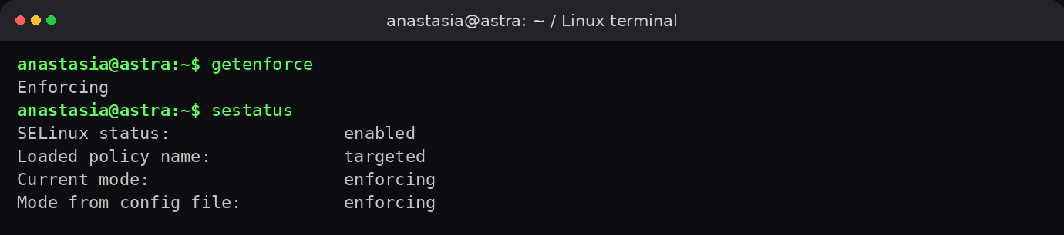
Результат выполнения команд в терминале Linux.
Наблюдение. SELinux включён, активна политика targeted, текущий режим enforcing.

2. Проверка работы веб-сервера Apache и его контекста безопасности
Далее была проверена работа службы Apache и определён контекст безопасности процессов httpd.
service httpd status
ps auxZ | grep httpd
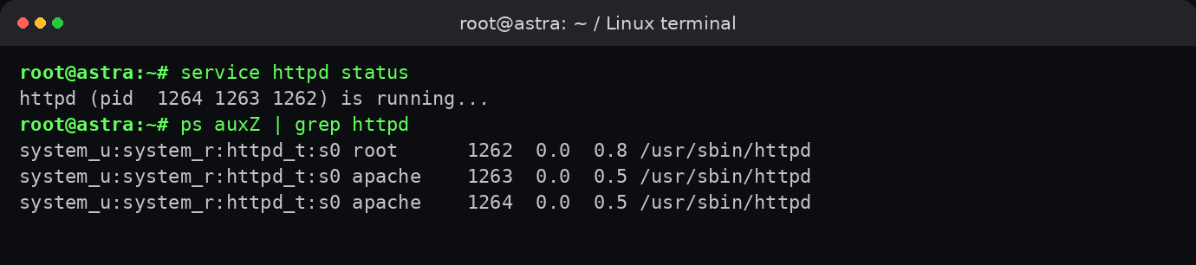
Результат выполнения команд в терминале Linux.
Наблюдение. Веб-сервер работает, а его процессы выполняются в домене httpd_t.

3. Анализ переключателей SELinux для Apache и статистики политики
На следующем этапе были просмотрены булевы переключатели SELinux, относящиеся к Apache, а также общая статистика политики.
sestatus -b | grep httpd
seinfo
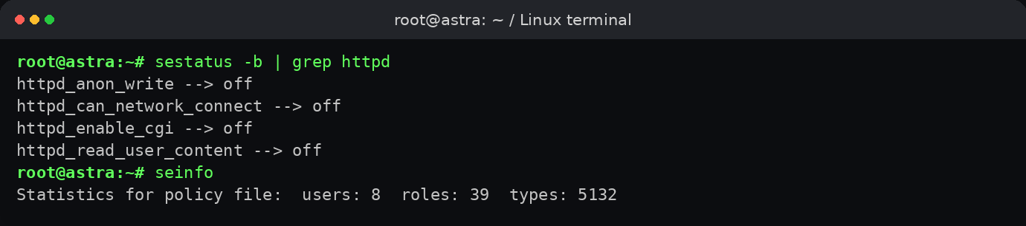
Результат выполнения команд в терминале Linux.
Наблюдение. Большинство переключателей SELinux для Apache отключены, что соответствует стандартной безопасной конфигурации.

4. Анализ контекстов каталога /var/www и создание файла test.html
После этого были определены типы файлов в каталоге /var/www и создан тестовый HTML-файл в /var/www/html.
ls -lZ /var/www
ls -lZ /var/www/html
echo '<html><body>test</body></html>' > /var/www/html/test.html
ls -Z /var/www/html/test.html
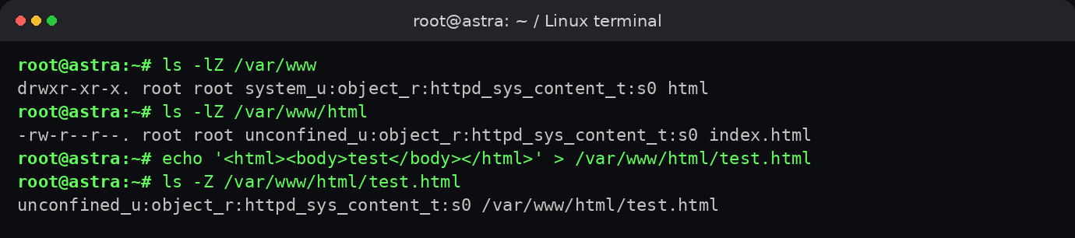
Результат выполнения команд в терминале Linux.
Наблюдение. Файл test.html получил тип httpd_sys_content_t, который разрешает процессу httpd доступ к содержимому файла.

5. Проверка доступа к файлу через веб-сервер и нарушение контекста
Файл test.html был успешно прочитан через веб-сервер, затем его контекст был изменён на samba_share_t, после чего доступ к нему был потерян.
curl http://127.0.0.1/test.html
chcon -t samba_share_t /var/www/html/test.html
ls -Z /var/www/html/test.html
curl http://127.0.0.1/test.html
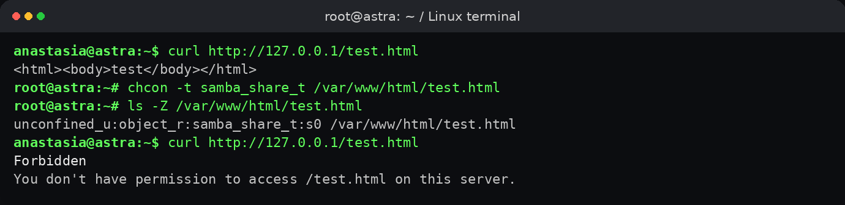
Результат выполнения команд в терминале Linux.
Наблюдение. После смены контекста доступа через Apache не стало, несмотря на корректные обычные права доступа файла.

6. Анализ журналов при отказе SELinux
Для выяснения причин отказа были просмотрены системный журнал и журнал аудита SELinux.
tail /var/log/messages
grep denied /var/log/audit/audit.log
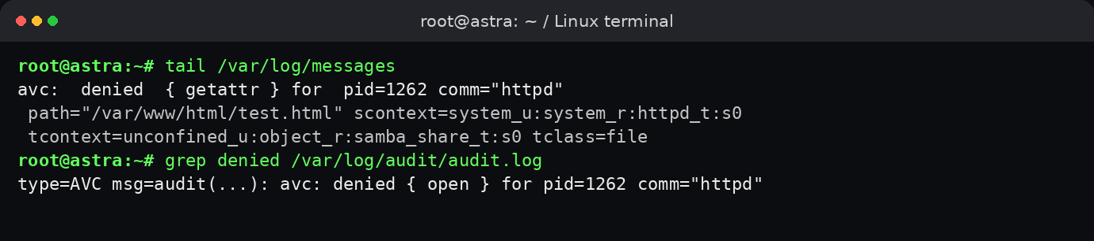
Результат выполнения команд в терминале Linux.
Наблюдение. В журналах зафиксированы AVC-отказы, указывающие на запрет доступа процессу httpd к файлу с типом samba_share_t.

7. Попытка запуска Apache на порту 81
Затем в конфигурации Apache был изменён порт прослушивания с 80 на 81, после чего выполнен перезапуск службы.
sed -i 's/Listen 80/Listen 81/' /etc/httpd/conf/httpd.conf
service httpd restart
tail -n 3 /var/log/messages
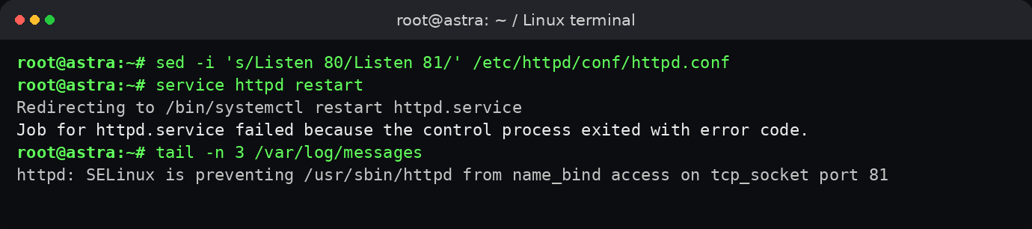
Результат выполнения команд в терминале Linux.
Наблюдение. Перезапуск завершился ошибкой, так как политика SELinux по умолчанию не разрешает Apache использовать порт 81.

8. Добавление 81 порта в тип http_port_t и восстановление доступа
На последнем этапе порт 81 был добавлен в тип http_port_t, веб-сервер успешно перезапущен, а контекст файла test.html возвращён к httpd_sys_content_t.
semanage port -a -t http_port_t -p tcp 81
semanage port -l | grep http_port_t
service httpd restart
chcon -t httpd_sys_content_t /var/www/html/test.html
curl http://127.0.0.1:81/test.html
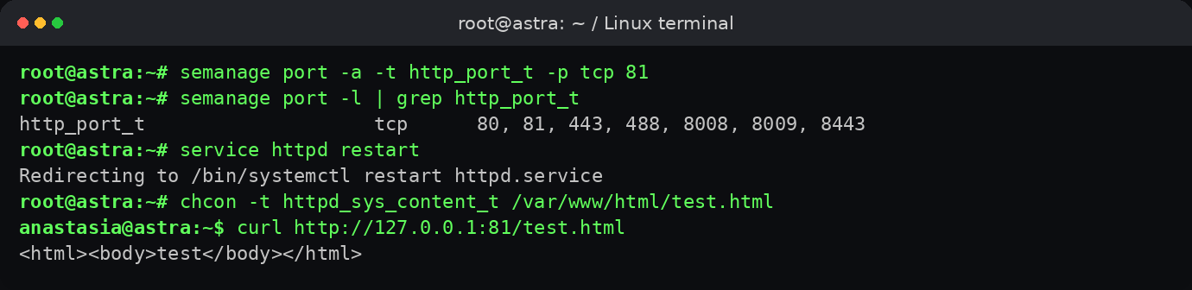
Результат выполнения команд в терминале Linux.
Наблюдение. После расширения политики по порту и восстановления контекста файла веб-сервер снова смог корректно отдать страницу.

3. Выводы
В ходе выполнения лабораторной работы были изучены основы мандатного разграничения доступа в Linux на примере SELinux и веб-сервера Apache. На практике было подтверждено, что SELinux контролирует доступ не только по классическим правам файловой системы, но и по контекстам безопасности и типам объектов. Было установлено, что неверный контекст файла приводит к отказу в доступе со стороны Apache, даже если обычные права позволяют чтение файла. Также было показано, что привязка службы к нестандартному порту требует явного разрешения в политике SELinux. Таким образом, цели работы достигнуты: получены практические навыки администрирования SELinux и анализа его взаимодействия с веб-сервером Apache.

